常州市新北区新桥街道中心幼儿园——新龙小一班
2026.3.17


★第一篇章

来 园 篇
今日来园幼儿29人，4 人请假。能够自主饶水杯袋、放好个人物品的小朋友有钱屹珩、张景博、任景衡、戴殊然、孙卓、陈俊羲、戌严铭、张辰浠、方皓楠、马若珩、刘家兴、夏锦熙、王泉琳、郭沐欣、郭沐恬、许之妍、葛欣玥、朱伊一、杨璟雯、付明栩、杨欣悦、樊幼汐、郑佳涵、张溢苒、贾屿桐、卢姝妧、李江月。
能够自主吃点心、尝试倒牛奶的小朋友有钱屹珩、张景博、任景衡、戴殊然、孙卓、陈俊羲、戌严铭、张辰浠、方皓楠、马若珩、刘家兴、夏锦熙、王泉琳、郭沐欣、郭沐恬、许之妍、葛欣玥、朱伊一、杨璟雯、付明栩、杨欣悦、樊幼汐、郑佳涵、张溢苒、贾屿桐、卢姝妧、李江月。

★第二篇章

区 域 活 动 篇
又到了孩子们最喜欢的区域活动时间啦，班级里各个区域小朋友们都兴高采烈地忙碌着，美工区的小画家们正进行着自己的艺术创作、建构区的小小建造师正搭建着春天的花园、益智区的宝贝们正在进行头脑风暴…….区域活动是幼儿教育的重要组成部分，老师提供的每一个材料都满足了孩子们的发展需要，在每一个区角里孩子们都可以尽情的发挥自己的想象。
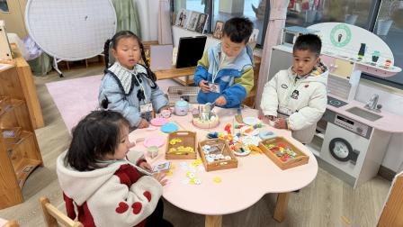 | 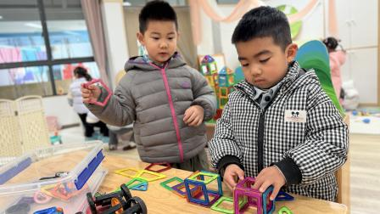 | 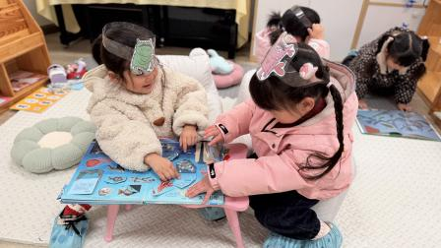

★第三篇章

集 体 活 动 篇
科学：鸡宝宝的一家
这是一节知识分享类的科学活动。鸡是人类饲养最普遍的家禽。家鸡种类较多，且又公母之分，大小形色都不相同，如：公鸡有鸡冠、羽毛颜色艳丽。公鸡能报晓。母鸡鸡冠较小，颜色多为黄色、褐色等。母鸡会下蛋。它们的叫声也不同，比较容易区分和辨别。本次活动主要通过引导孩子通过对比观察更明确地了解小鸡一家的特征。
现在的孩子很少有接触过真实的鸡，大多是从电视或图片中见过。小班孩子的观察较无序，看到什么说什么，经过上学期的一些科学观察活动，有的孩子已经会使用对比观察的方法。
钱屹珩、张景博、任景衡、戴殊然、孙卓、陈俊羲、戌严铭、张辰浠、方皓楠、祝苻、黄子书、马若珩、刘家兴、夏锦熙、张婉宜、郭沐欣、郭沐恬、许之妍、葛欣玥、朱伊一、杨璟雯、付明栩、杨欣悦、樊幼汐、郑佳涵、张溢苒、贾屿桐、张砚浠、卢姝妧、李江月能了解家鸡的外形特征及基本习性，知道公鸡、母鸡、小鸡之间的关系。
钱屹珩、张景博、任景衡、戴殊然、孙卓、陈俊羲、戌严铭、张辰浠、方皓楠、祝苻、黄子书、马若珩、刘家兴、夏锦熙、张婉宜、郭沐欣、郭沐恬、许之妍、葛欣玥、朱伊一、杨璟雯、付明栩、杨欣悦、樊幼汐、郑佳涵、张溢苒、贾屿桐、张砚浠、卢姝妧、李江月能用简单的语言表达自己的发现，萌发爱护、保护小动物的情感。

★第四篇章

生 活 活 动 篇

1.午餐情况
今天的是玉米片饭、红烧排骨、干锅包菜、金花菜蛋花汤，钱屹珩、张景博、任景衡、戴殊然、孙卓、陈俊羲、戌严铭、张辰浠、方皓楠、马若珩、刘家兴、夏锦熙、王泉琳、郭沐欣、郭沐恬、许之妍、葛欣玥、朱伊一、杨璟雯、付明栩、杨欣悦、樊幼汐、张溢苒、贾屿桐、卢姝妧、李江月全部吃光，都是光盘小达人，非常棒！
2.午睡情况
钱屹珩、张景博、任景衡、戴殊然、孙卓、陈俊羲、戌严铭、张辰浠、方皓楠、刘家兴、夏锦熙、王泉琳、郭沐欣、郭沐恬、许之妍、葛欣玥、朱伊一、杨璟雯、付明栩、杨欣悦、樊幼汐、郑佳涵、张溢苒、贾屿桐、卢姝妧能够在13:00前全部入睡，棒棒哒。

★第六篇章

家 园 联 系 篇

温馨提示：
各位家长：
本学期幼儿伙食费预收80天，12元每天，合计960元，多退少补。（3月19天，4月21天，5月19天，6月21天）
⚠️缴费渠道：江苏银行微金融（最近缴费数据导入后手机会有提示）
特别提醒一下：缴伙食费绑定的银行卡或微信号本学期内不能注销，不然伙食费退款原路退回会失败的。

